**Modelagem e Transformação**

Quando a cardinalidade de um atributo não esta especificada no diagrama será obrigatório (1:1). Cardinalidade 1:N é obrigatória multivalorada. Cardinalidade 0:N é opcional multivalorada.

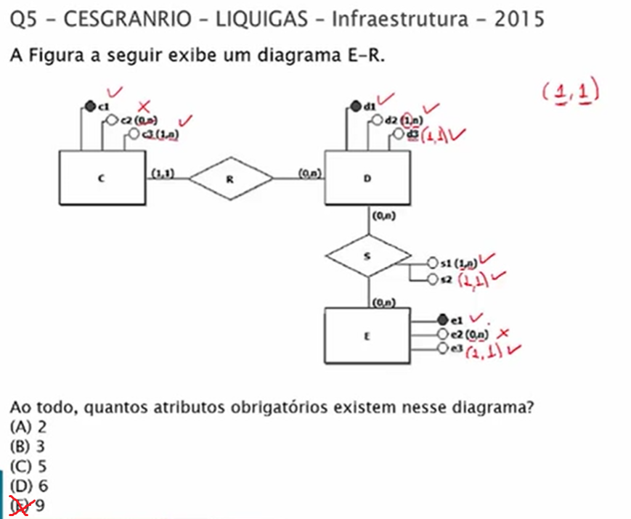

**Quantidade de identificadores** – Abaixo são apenas três, pois nas entidades os identificadores são compostos.

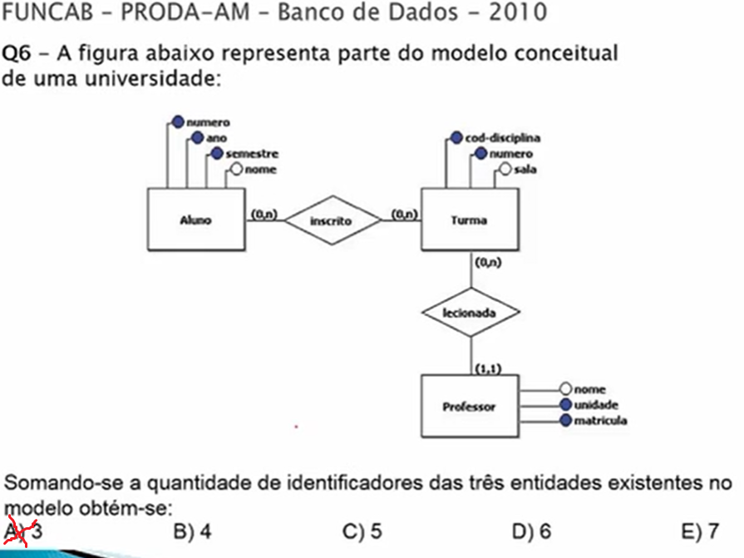

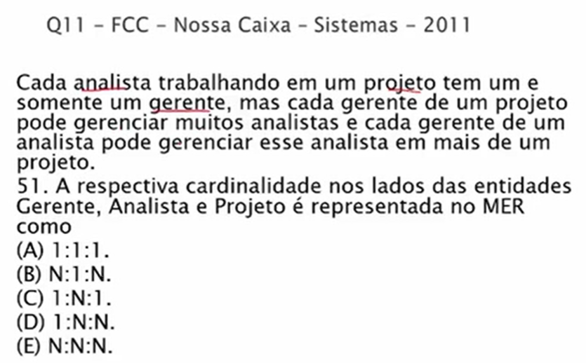

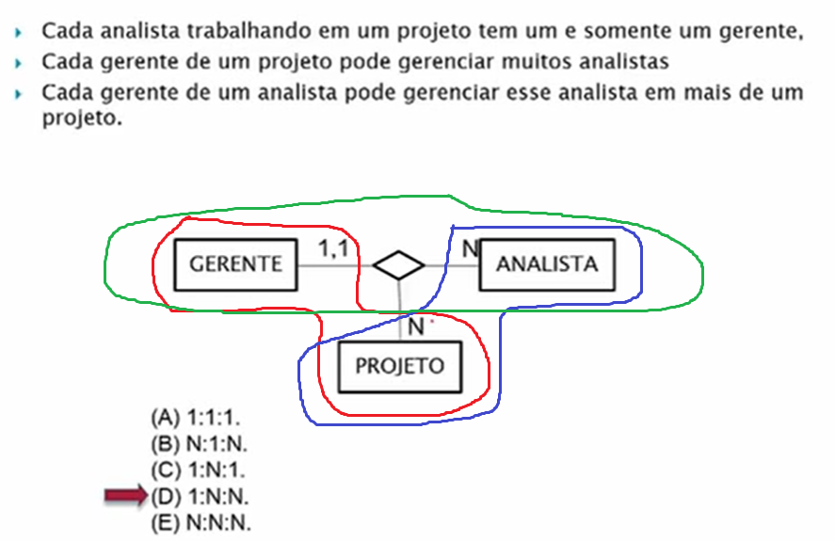

**Cardinalidade** **minima** da entidade fraca para outra entidade não poderá ser igual a 0 pois a cardinalidade é obrigatória (1,1).

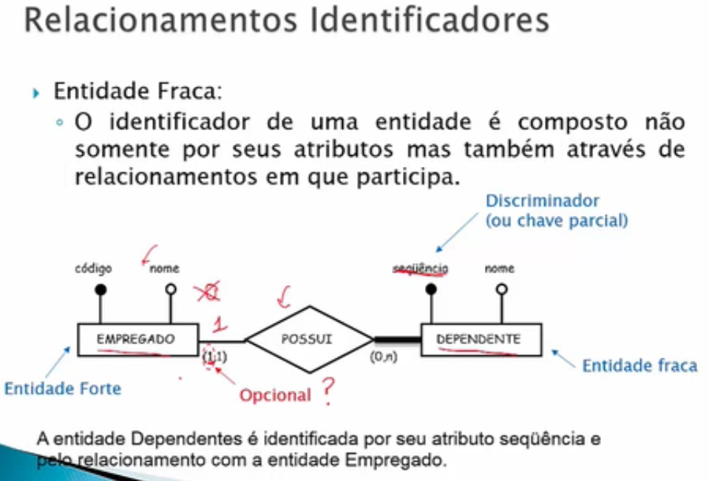

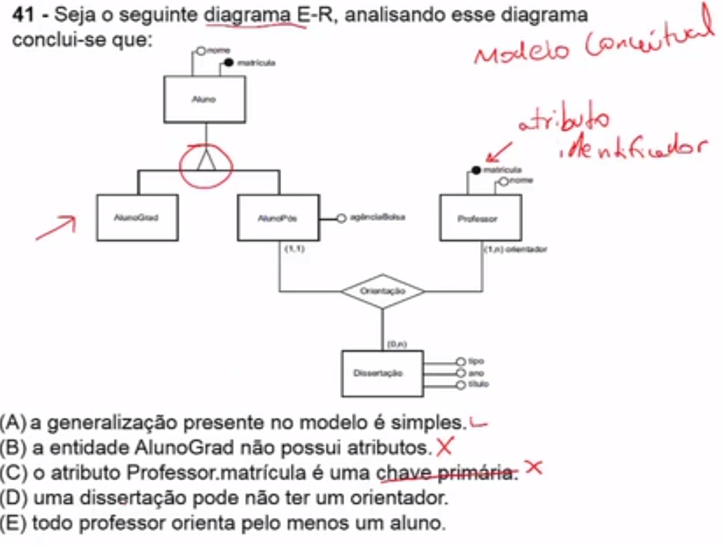

Obs..: Professor.matricula não pode ser considerada chave primaria pois no modelo conceitual não existe chave primaria e sim atributo identificador.

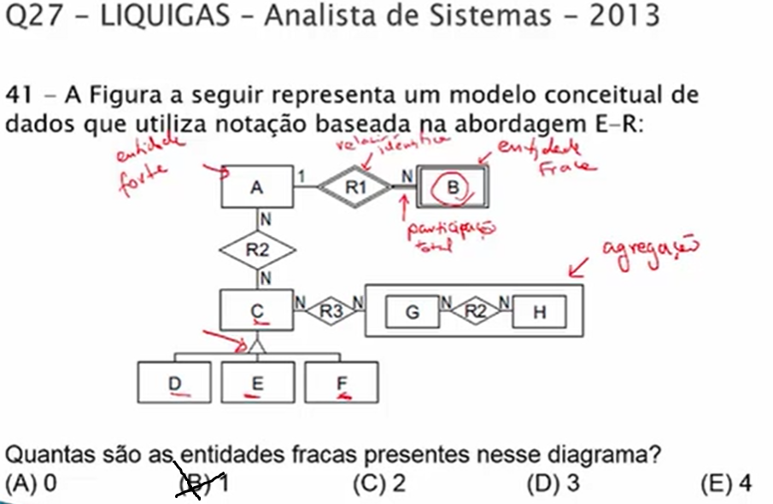

**Restrições sobre Especialização/Generalização**

Restrições de disjunção:

* **Disjunção**: uma entidade da superclasse pode ser membro de, no máximo, uma das subclasses da especialização ou generalização. Representada pela letra d (disjoint) dentro do círculo da especialização ou generalização.
* **Sobreposição**: uma entidade da superclasse pode ser membro de mais de uma subclasse da especialização ou generalização. Representada pela letra o (overlap) dentro do círculo da especialização ou generalização.

Restrição de Completude:

* **Total**: toda entidade da superclasse deve ser membro de, pelo menos, uma subclasse da especialização ou generalização. Representada pelas linhas duplas ligando a superclasse ao círculo.
* **Parcial**: nem toda entidade da superclasse precisa ser membro de alguma subclasse da especialização ou generalização. Representada pela linha simples ligando a superclasse ao círculo.

**Relacionamento não-identificado** - a chave primária na tabela pai será apenas um campo na tabela filha que vai gerar uma chave estrangeira.

**Relacionamento identificado**- a chave primária na tabela pai fará parte de chave primária (simples ou composta) na tabela filha, além de ser também uma chave estrangeira.

Chaves primárias: É o identificador **único** de um registro na tabela. Pode ser constituída de um campo (**chave** simples) ou pela combinação de dois ou mais campos (**chave** composta), de tal maneira que não existam dois registros com o mesmo valor de **chave primária**

A restrição de integridade de **entidade** afirma que nenhum valor de chave primária pode ser **NULL** (nulo).

* O **modelo hierárquico** é caracterizado por organizar os dados em uma **estrutura do tipo árvore**, na qual **cada registro tem um único “pai”.**
* O **modelo em rede** surgiu como extensão ao modelo hierárquico, eliminando o conceito de hierarquia e **permitindo que um mesmo registro estivesse envolvido em várias associações.** É possível que cada registro tenha **mais de um pai** (ou dono).
* O **modelo relacional** é um modelo de dados que se baseia no princípio em que **todos os dados estão guardados em tabelas, onde cada tabela pode ser armazenada como um arquivo separado.**Nos bancos de dados relacionais, representam-se os dados em um **conjunto de tabelas inter-relacionadas**, o que torna o banco de dados mais flexível no que concerne à tarefa de modificação da estrutura de uma tabela dentro desse banco de dados, porque não há necessidade de reconstruí-lo.
* O **Modelo orientado a objetos** define um banco de dados em termos de objetos, suas propriedades e operações. Os objetos com a mesma estrutura e comportamento pertencem a uma classe, e as classes são organizadas em hierarquias. As operações de cada classe são especificadas com procedimentos predefinidos, chamados métodos. Nesse modelo **um objeto de dados mantém internamente dados e um conjunto de operações que agem sobre os dados.**

**O que é Clusterização?**

Clusterização é o agrupamento automático de instâncias similares, uma classificação não-supervisionada dos dados. Ou seja, um algoritmo que clusteriza dados classifica eles em conjuntos de dados que ‘se assemelham’ de alguma forma - independentemente de classes predefinidas. Os grupos gerados por essa classificação são chamados clusters.

Uma forma de clusterização seria, por exemplo, a partir de dados de animais em um zoológico aproximar animais por suas características. Ou seja, a partir dos dados como ‘quantidade de pernas’, ‘quantidade de dentes’, ‘põe ovo’, ‘tem pêlos’ e vários outros, procuramos animais que estão mais próximos. Poderíamos assim clusterizar os dados, separar animais em mamíferos, aves ou répteis mas sem “contar” ao algoritmo sobre estas classificações. Apenas comparando a distância entre dados o algoritmo mostraria que um tigre está “mais próximo” de um leão do que de uma garça.

Segue um resumo sobre as cláusulas INNER JOIN, LEFT JOIN e RIGHT JOIN

A cláusula JOIN permite que os dados de várias tabelas sejam combinados com base na relação existente entre elas. Por meio dessa cláusula, os dados de uma tabela são usados para selecionar os dados pertencentes à outra tabela.

A cláusula INNER JOIN permite usar um operador de comparação para comparar os valores de colunas provenientes de tabelas associadas. Por meio desta cláusula, os registros de duas tabelas são usados para que sejam gerados os dados relacionados de ambas. Usamos as cláusulas WHERE e FROM para especificar esse tipo de associação.

A cláusula LEFT JOIN ou LEFT OUTER JOIN permite obter não apenas os dados relacionados de duas tabelas, mas também os dados não relacionados encontrados na tabela à esquerda da cláusula JOIN. Caso não existam dados relacionados entre as tabelas à esquerda e a direita do JOIN, os valores resultantes de todas as colunas da lista de seleção da tabela à direita serão nulos.

Ao contrário do LEFT JOIN, a cláusula RIGHT JOIN ou RIGHT OUTER JOIN retorna todos os dados encontrados na tabela à direita de JOIN. Caso não existam dados associados entre as tabelas à esquerda e à direita de JOIN, serão retornados valores nulos.

Todas as linhas de dados da tabela à esquerda de JOIN e da tabela à direita serão retornadas pela cláusula FULL JOIN ou FULL OUTER JOIN. Caso uma linha de dados não esteja associada a qualquer linha da outra tabela, os valores das colunas a lista de seleção serão nulos. Caso contrário, os valores obtidos serão baseados nas tabelas usadas como referência.

O **modelo relacional** é um modelo de dados que se baseia no princípio em que **todos os dados estão guardados em tabelas, onde cada tabela pode ser armazenada como um arquivo separado.**

O **Modelo orientada a objetos** define um banco de dados em termos de objetos, suas propriedades e operações. Os objetos com a mesma estrutura e comportamento pertencem a uma classe, e as classes são organizadas em hierarquias. As operações de cada classe são especificadas com procedimentos predefinidos, chamados métodos. Nesse modelo **um objeto de dados mantém internamente dados e um conjunto de operações que agem sobre os dados.**

**DADOS ESTRUTURADOS**= dados mantidos em um SGBD. Mantém a mesma estrutura de representação, independente de dados. Fracamente evolutiva (modifica-se com pouca frequência), Prescritiva (esquemas fechados e restrições de integridade)  
  
**DADOS** **SEMIESTRUTURADOS** = não estão de acordo com a estrutura formal dos modelos de banco de dados relacionais. Apresentam uma estrutura heterogênea. Não são estritamente tipados. Ex: XML, RDF, OWL  
  
**DADOS NÃO ESTRUTURADOS** = dados que NÃO possuem uma estrutura definida, caracterizados por textos, imagens, vídeos. Os dados não estruturados são o fundamento da Big Data. Ex: arquivos de vídeo, audio, imagens, e-mails.

A propriedade de **FECHAMENTO** dos sistemas relacionais significa que a **saída** de toda operações é do mesmo tipo  de objeto que a **entrada** (SÃO TODAS RELAÇÕES), o que significa que podemos escrever expressões relacionais **aninhadas**.

**Assertiva**: Em um diagrama MER, a entidade representa uma coisa **concreta** do mundo real, enquanto as coisas abstratas são representadas pelo relacionamento entre as entidades. Errado, pois entidades podem ser concretas ou abstratas.

**Assertiva**: Relacionamentos do tipo um-para-um podem ser representados em até três tabelas, de acordo com a **obrigatoriedade** do relacionamento. Correto, pois:

Neste tipo de relacionamento, cada elemento de uma tabela se relaciona a um único elemento de outra tabela. Uma das tabelas possui uma chave estrangeira que se liga logicamente a chave primária da outra tabela. Porém existem duas outras abordagens para condições especiais.

▪ Técnica da chave estrangeira: uma das duas tabelas possui a chave estrangeira. As duas tabelas podem ter inclusive chaves estrangeiras redundantes (duas tabelas).

▪ Técnica de relação mesclada: mescla-se as duas entidades em uma única relação (uma única tabela).

▪ Técnica de relação de referência cruzada: configura-se uma terceira tabela para realizar a referência cruzada das chaves primárias das duas tabelas sendo ligadas (três tabelas).

**Resumindo**: Eles podem ser representados sim com 3 tabelas, mas isso é antiprodutivo e não recomendado.

***Questão que envolve o conhecimento de grau de relacionamento:***

**Unários** (auto relacionamentos).

* - Instâncias de mesma entidade.
* - Participam do relacionamento com papéis diferentes.

**Binários**

* - Duas entidades participando do relacionamento.

**Ternários**

* - Três entidades participando do mesmo relacionamento.

Relacionamento binário = dois conjuntos de entidades.

Peter Chen no texto original do modelo relacional se refere a uma entidade como um "conjunto de entidades". Nessa terminologia do Chen, uma tabela ou relação é um "conjunto de entidades".

**Relacionamentos com e sem identificação** são conceitos de MER (Modelo Entidade Relacionamento). Na prática, um relacionamento **com identificação** é aquele que é representado por uma chave estrangeira que é parte da composição da chave primária da tabela referenciada.

Dando um exemplo do mundo real: Um livro pertence a uma pessoa, e a pessoa pode ter vários livros. Mas o livro também pode existir sem a pessoa e ele pode mudar de proprietário. A relação entre um livro e um proprietário é uma relação **sem identificação**.

Um livro, porém, é escrito por um autor, e o autor pode ter escrito vários livros. Mas o livro precisa ser escrito por um autor, ele não pode existir sem um. Então, a relação entre o livro e o autor é uma relação **com identificação**.

**Restrição de cardinalidades:**

* Restrição de participação total: **1 : 1 ou 1 : N**
* Restrição de participação parcial: **0 : 1 ou 0 : N**

**Entidade Forte (independente)** - Representada por um retângulo, são aquelas cuja existência independe de outras entidades,ou seja, por si só elas já possuem total sentido de existir. **Entidade Fraca (dependente)** - Representado por um duplo retângulo, são aquelas cuja existência depende de outras entidades, uma vez que não fazem sentido de existir individualmente.

**Álgebra Relacional**

* **Junção** se trata de uma operação binária que produz um resultado que combina as linhas de uma tabela com as linhas de outra tabela.
* **Seleção**: Trata-se de uma operação unária que**filtra as linhas de uma tabela** que satisfazem um conjunto de condições ou predicados. **Seleção**possibilita a extração de linhas específicas.
* **Projeção**: Em contraste com a operação de Seleção – que seleciona as linhas que satisfazem uma condição –, a operação de Projeção**projeta as colunas especificadas** na lista de atributos. Projeção se trata de uma operação unária que seleciona as colunas especificadas de todas as linhas da relação, excluindo as linhas duplicadas do resultado (chamadas de duplicatas). **Projeção**possibilita a escolha de colunas específicas.
* **Junção natural** é uma operação binária que realiza a junção de duas tabelas e gera, como resultado, uma tabela com todas as combinações dos atributos de entrada.